|  |  |  |  |  |  |  |
| --- | --- | --- | --- | --- | --- | --- |
|  | | AKADEMIA GÓRNICZO–HUTNICZA | | | | |
| KATEDRA ELEKTROTECHNIKI I ELEKTROENERGETYKI | | | | |
| LABORATORIUM ELEKTROTECHNIKI TEORETYCZNEJ | | | | |
| Wydział:  **ELEKTROTECHNIKIA, AUTOMATYKI I ROBOTYKI, INFORMATYKI I INŻYNIERII BIOMEDYCZNEJ** | | | | | Rok:  **III** | Nazwisko i imię  1.Kuder Tomasz  2. Turbasa Konrad |
| Kierunek studiów:  **ELEKTROTECHNIKA** | | | | | Grupa:  **V** |
| Temat Projektu  **PROJEKTOWANIE KASKADOWEJ STRUKTURY REGULACJI NAPĘDEM PRĄDU STAŁEGO** | | | | | Zespół:  **-** |
| Data wykonania:  **-** | Data oddania: | | Ocena: | Uwagi: | |

1. **TEORIA**

Celem ćwiczenia jest zapoznanie się ze stanami przejściowymi zmiennych stanu napędu prądu stałego podczas rozruchu i stabilizacji prędkości obrotowej. Kluczem jest kaskadowa struktura regulacji napędem.

Problemem w niniejszym projekcie jest wyznaczenie współczynników regulatora dla poniższego układu regulacji:

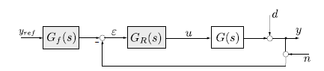

*Rys. 1.1 Uproszczony układ regulacji*

* 1. **Regulator o jednym stopniu swobody**



gdzie *KR* jest wzmocnieniem regulatora, *Ti* jest czasem zdwojenia, a *Td* czasem wyprzedzenia.

Natomiast w języku angielskim stosuje się następujące nazewnictwo: gain, integral time, derivative time.

Jeden stopień swobody oznacza jednakowe przetwarzanie przez regulator toru GR sygnału zadanego oraz wyjściowego.

Dziedzinę czasu zamieniamy na dziedzinę operatorową.



Oba wyrażenia zawierają pochodną, której nie da się zrealizować w układach rzeczywistych. Zastępujęmy zatem element inercyjno- różniczkujący:



gdzie: $T_{df}=\frac{T_{d}}{N}$

Poniższy rysunek przedstawia rzeczywisty układ sterowania

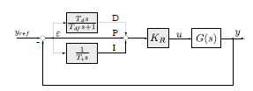

*Rys. 1.2 Rzeczywisty regulator PID 1DOF współpracujący z obiektem regulacji o transmitancji G(s)*

* 1. **Regulator o dwóch stopniach swobody**

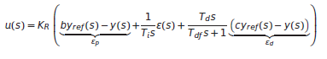

W celu poprawienia jakości regulacji, wprowadza się ideę różnego przetwarzania sygnału wartości zadanej *yref* ora sygnału wyjściowego *y*. Powoduje to częściowe odseparowanie zadania nadążania i stabilizacji. Dodatkowo przyjmuje się wolnozmienność wartości zadanej i modyfikuje formułę regulacji do postaci regulatora o dwóch stopniach swobody według powyższego opisu, gdzie *b* i *c* są współczynnikami wagowymi dla działania proporcjonalnego i różniczkującego. Dwa stopnie swobody, a w naszym przypadku odseparowanie zadań nadążania i stabilizacji powodują wpływ współczynników wagowych na odpowiedź, ale nie mają wpływu na stabilizację.

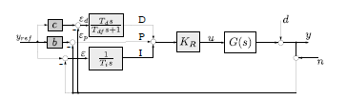

*Rys. 1.3 Rzeczywisty regulator PID 2DOF współpracujący z obiektem regulacji o transmitancji G(s)*

Przy pomocy współczynnika *b*  możemy kształtować proces nadążania nie wpływając tym samym na stabilizację w układzie regulacji. W przypadku idealnym, gdy regulator nie posiada ograniczeń, najlepsze wyniki dla zadania nadążania uzyskuje się dla *c*=1. Sterowanie *u* wówczas posiada duże wartości, które w rzeczywistości nie są realizowane. Dlatego w praktyce stosujemy *c*=0, co ogranicza wartość sygnałów na wyjściu elementu różniczkującego.

* 1. **Regulator anti- windup**

Kolejnym krokiem polepszającym pracę PID jest zastosowanie anti-windup, która polega na ograniczeniu nadmiarowego całkowania w regulatorze.

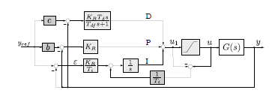

*Rys. 1.4 Technika anti-windup zastosowana w PID 2DOF*

W układzie tym stosujemy dodatkowo sprzężenie zwrotne *1/Ti* nazywane torem śledzącym i w przypadku ograniczeniu sygnału *u* wartości ograniczenia, wówczas na wejście integratora *1/s* podawany jest sygnał z przeciwnym znakiem, co spowalnia proces całkowania i w zasadzie go blokuje. Powoduje to zmniejszenie oscylacji w procesie przejściowym.

* 1. **Regulator dyskretny**

Na podstawie właściwości systemu ciągłego można określić właściwości systemu dyskretnego przy założeniu dobrego dobrania częstotliwości próbkowania (spełnieniu twierdzenia Kotielnikowa- Shannona) wraz z ograniczeniami. Częstotliwość próbkowania musi być przynajmniej dwa razy większa niż częstotliwość graniczna.

Co więcej dwukrotnie pomniejszona częstotliwość próbkowania określa częstotliwość Nyquista wykorzystywaną przy projektowaniu filtrów cyfrowych.

Do twierdzenia o próbkowaniu dochodzą jeszcze cztery warunki, które końcowo prowadzą do założenia, że częstotliwość próbkowania jest 10x większa niż częstotliwość graniczna. Częstotliwość graniczną wyznacza się z amplitudowo- częstotliwościowej charakterystyki Bodego.

Problem dyskretyzacji można rozwiązać wieloma metodami. Pierwszą z nich jest wyznaczenie transmitancji dyskretnej *G(z)* przy zastosowaniu ekstrapolacji zerowego rzędu:



Wtedy dyskretną wersję regulatora *PID 2DOF* przedstawiamy jako:

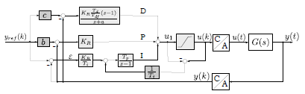

*Rys. 1.5 Anti- Windup zastosowana w dyskretnym regulatorze PID 2DOF dla $a=e^{-\frac{T_{p}}{T_{df}}}$*

W schemacie tym zostały uwzględnione przetworniki AC i CA, konieczne do współpracy regulatora cyfrowego z obiektem o działaniu ciągłym.

* 1. **Model matematyczny napędu prądu stałego**

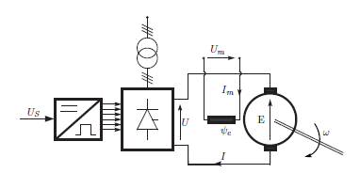

*Rys. 1.6 Model napędu elektrycznego z obcowzbudnym silnikiem prądu stałego*

Prąd w powyższym obwodzie wzbudzenia ma znamionową wartość stałą *Im*, przez co wytwarza strumień skojarzony rotacyjnie z uzwojeniem twornika o wartości znamionowej *Ψe*. Napęd elektryczny składa się ze sterownika, wzmacniacza mocy będącego zwykle nawrotnym przekształtnikiem tyrystorowym, który stanowi zasilanie obcowzbudnego silnika prądu stałego.

Model ten jest opisany następującym równaniem stanu:



gdzie:

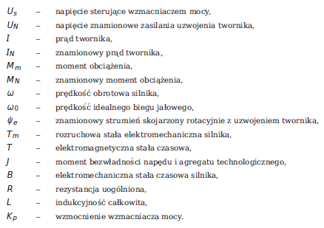

gdzie:



Ważne w modelu są założenia, gdzie wzmacniacz mocy jest obiektem bezinercyjnym o stałym wzmocnieniu Kp, napęd pracuje w zakresie prądów ciągłych, proces komutacji nie wpływa na zewnętrznie mierzalne parametry napędu. Założenia te nie wprowadzają dodatkowych ograniczeń, gdyż są zawsze spełnione dla napędów o właściwie dobranym silniku i wzmacniaczu.

* 1. **Kryteria doboru regulatorów ciągłych**

Układ regulacji przedstawiono na poniższym rysunku:

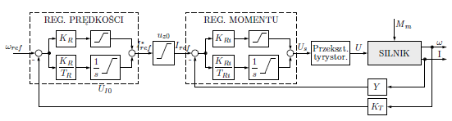

*Rys. 1.7 Schemat układu kaskadowej regulacji napędem prądu stałego (regulatory windup)*

Układ ten składa się z podrzędnego regulatora prądu twornika oraz nadrzędnego regulatora prędkości obrotowej silnika. Idea działania układu polega na nasyceniu regulatora prędkości w początkowym etapie rozruchu, co zapewnia pracę silnika ze stałą wartością prądu twornika. W modelu symulacyjnym występuje szereg bloków ograniczających wartość sygnału i przy realizacji praktycznej takiego układu regulacji, niektóre z nich były realizowane w sposób naturalny przez ograniczenia sygnału wyjściowego wzmacniaczy operacyjnych.

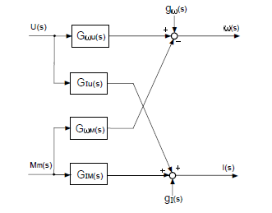

*Rys. 1.8 Schemat blokowy silnika obcowzbudnego*

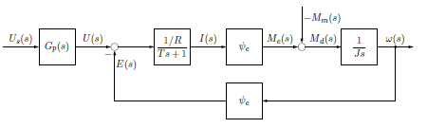

*Rys. 1.9 Najprostszy schemat blokowy napędu prądu stałego*

Do doboru parametrów regulatora prądu (zwykle *PI*) stosuje się zazwyczaj kryterium modułowe lub kryterium kształtu.

Kryterium modułowe opiera się na kilku założeniach. W wyniku optymalizacji uzyskuje się przebieg prądu z przeregulowaniem, co ogranicza wartość prądu podczas rozruchu.

Kryterium kształtu zapewnia eskponencjalny przebieg prądu twornika przy wymuszeniu jednostkowym, przez co w znacznie większym stopniu wykorzystuje się możliwości napędu. Wadą tego kryterium jest możliwość zastosowania tylko dla napędów, w których jest spełniony warunek *B>4T.*

W przypadku spełnienia warunku zakładamy regulator o transmitancji:



I wyznaczamy parametr: 

Transmitancja twornika ma wtedy postać:



gdzie:



Parametry regulatora wynoszą wtedy:



Oraz ograniczenie:



Regulator prędkości dla napędu dobierany jest jako *P* lub *PI*. Człon proporcjonalny narzuca gwarantowaną sztywność charakterystyki częstotliwości od momentu obciążenia Mm. W układzie z proporcjonalnym regulatorem nadrzędnym prędkości zawsze występuje uchyb statyczny. Zastosowanie regulatora typu *PI* zapewnia uzyskanie astatycznego układu regulacji i dobór jego parametrów można przeprowadzić stosujący kryterium symetryczne. W celu zmniejszenia uchybu dynamicznego prędkości obrotowej w układzie z regulatorem  *PI* należy wprowadzić dodatkowo filtr sygnału zadającego. Jego zastosowania sprawia, że przeregulowanie prędkości przy jednostkowym sygnale zadającym nie przekroczy 8 %.

Regulator prędkości typu P charakteryzuje się współczynnikiem wzmocnienia:



Z kolei regulator typu PI zakłada transmitancję:



I wyznacza parametry według kryterium symetrycznego:



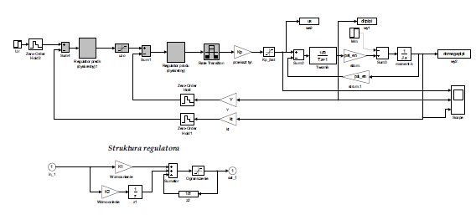

*Rys. 1.10 Schemat symulacyjny układu kaskadowej regulacji napędem prądu stałego*

Na powyższym rysunku został przedstawiony schemat dyskretnego układu regulacji dla środowiska Simulink.

Jeśli chodzi o rozruch napędu prądu stałego, to mamy tutaj do czynienia ze zjawiskiem braku stabilizacji prądu twornika. Objawia się ono podwyższeniem wartości prądu powyżej wartości dopuszczalnej przy rozruchu z momentem obciążenia. W przypadku silników obcowzbudnych prądu stałego można wyprowadzić zależności określające wartość o jaką zostanie zwiększony prąd twornika podczas rozruchu z momentem obciążenia Mm. W tym celu wyznaczamy transmitancję, przyjmując za wejście między innymi moment obciążenia, a z wyjście prąd I.



Na podstawie twierdzenia o wartości granicznej transformaty Laplace’a wyznaczono wartość o jaką zwiększa się prąd twornika pod wpływem momentu obciążenia. Otrzymując:



Jesteśmy wstanie dodać otrzymaną różnicę do prądu podczas rozruchu dzięki czemu nie przekraczamy wartości dopuszczalnej prądu.

1. **WYKONANIE ĆWICZENIA**
   1. **Wyznaczenie odpowiedzi skokowych prądu twornika I, jego pochodnej i prędkości kątowej przy napięciu zasilania U=UN**

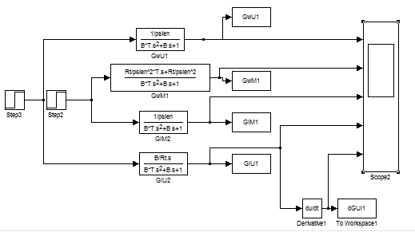

*Rys 2.1 Układ transmitancyjny*

Wyznaczenie odpowiedzi dla układów o transmitancji:

$$G_{ωU}(M_{m}=0)=\frac{\frac{1}{Ψ_{e}}}{BTs^{2}+Bs+1}$$

$$G_{ωM}(U=0)=\frac{\frac{R}{Ψ_{e}}(Ts+1)}{BTs^{2}+Bs+1}$$

$$G_{IU}(M_{m}=0)=\frac{\frac{B}{R}s}{BTs^{2}+Bs+1}$$

$$G_{IM}(U=0)=\frac{\frac{1}{Ψ_{e}}}{BTs^{2}+Bs+1}$$

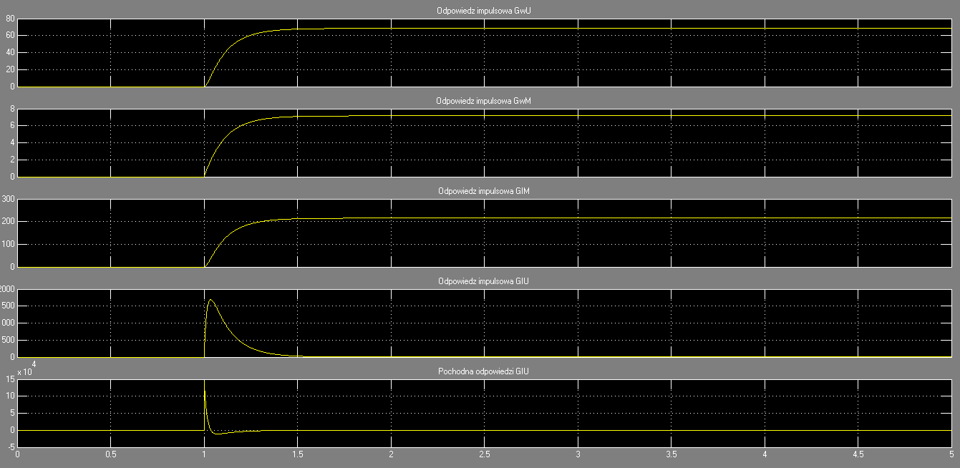

uzasadnienie konieczności zastosowania kaskadowej struktury regulacji

* 1. **Wyznaczenie nastawów regulatorów prądu i prędkości w regulacji ciągłej i wykonanie symulacji w przypadkach dla poniższego układu**

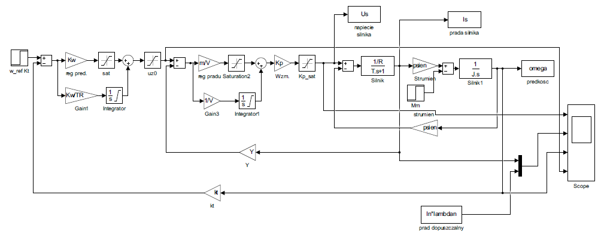

*Rys 3.1 Schemat symulacyjny układu kaskadowej regulacji napędem prądu stałego dla przypadków bez obciążenia, z obciążeniem udarowym lub czynnym*

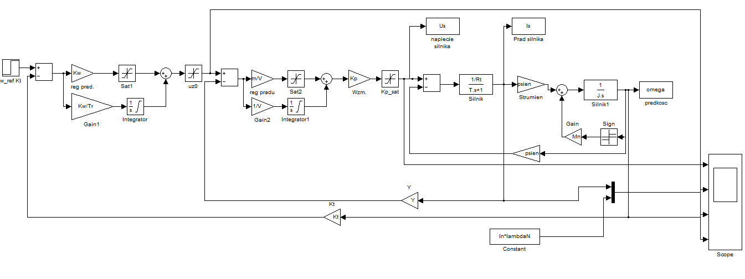

*Rys. 3.2 Schemat symulacyjny układu kaskadowej regulacji napędem prądu stałego dla obciążenia momentem biernym*

* + 1. Rozruch bez momentu obciążenia i z obciążeniem udarowym (stabilizacja)

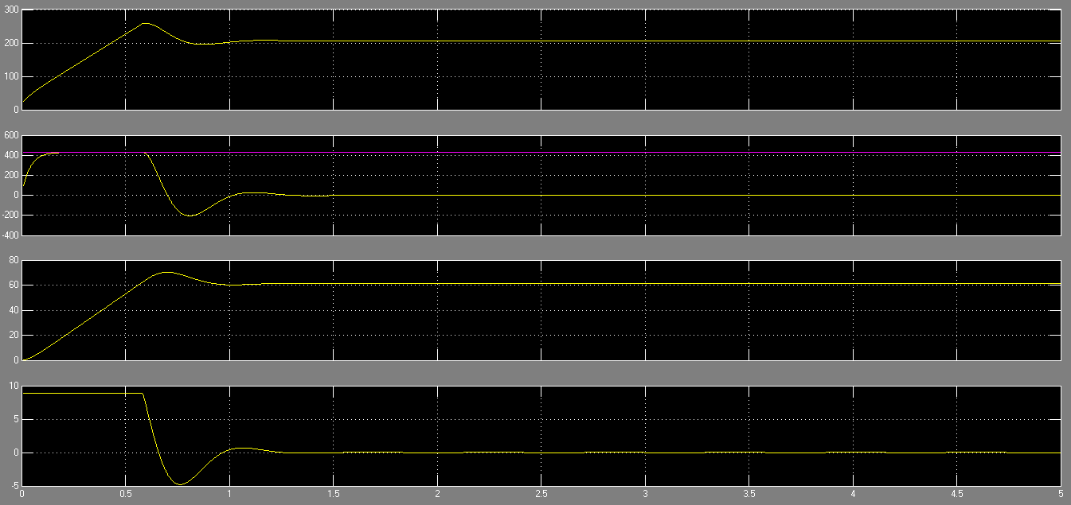

*Rys. 3.3 Symulacja bez obciążenia*

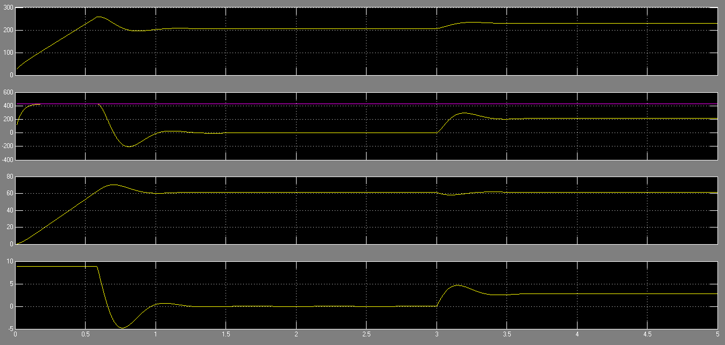

*Rys. 3.4 Symulacja z momentem udarowym*

* + 1. Rozruch ze znamionowym momentem czynnym

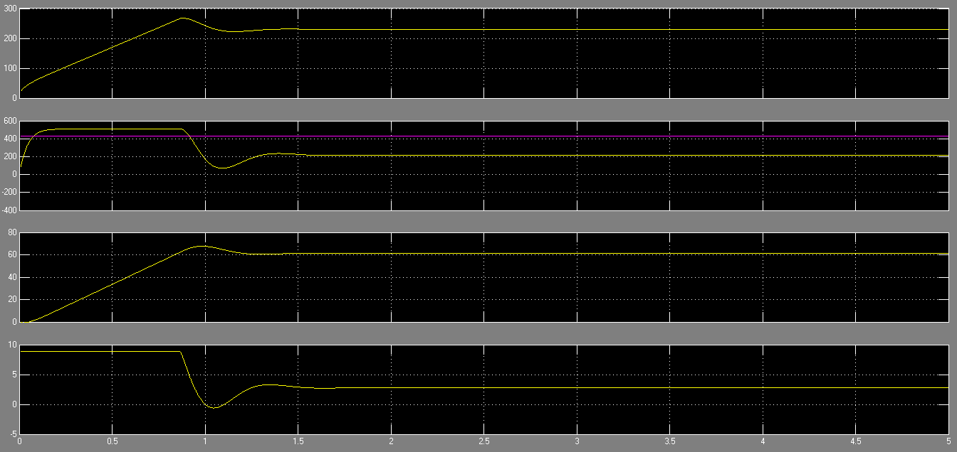

*Rys. 3.5 Symulacja z momentem czynnym*

* + 1. Rozruch ze znamionowym momentem biernym

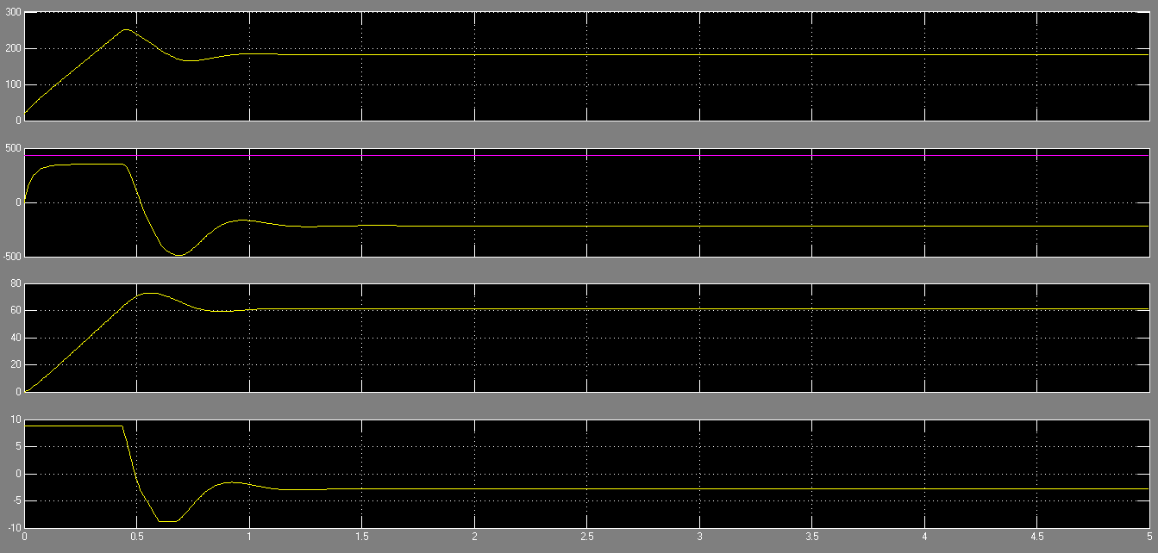

*Rys. 3.6 Symulacja z momentem biernym*

* 1. **Wyznaczenie zapasu modułu i fazy na podstawie plotu Nyquista i Bodego. Określenie dopuszczalnego opóźnienia, które doprowadzi do niestabilności układu regulacji**

W celu wyznaczenia zapasów modułu i fazy, najpierw wyznaczono transmitancje dla układu otwartego:

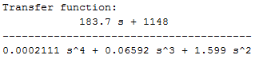

Oraz dla układu zamkniętego:

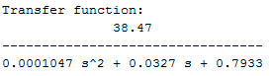

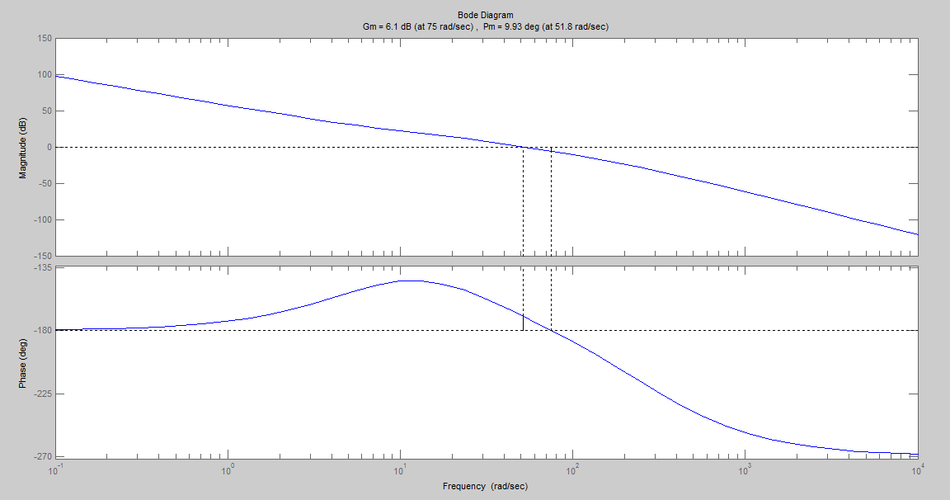

*Rys. 4.1 Wykres Bodego*

* 1. **Dokonanie dyskretyzacji regulatorów działania ciągłego i wykonanie symulacji dla różnych czasów próbkowania**

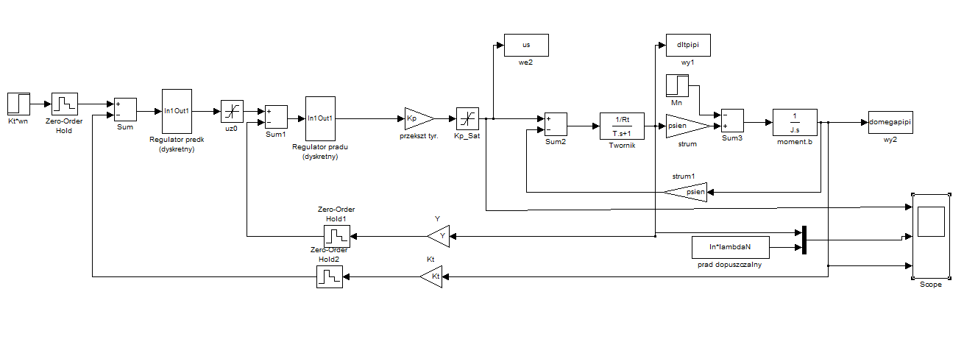

*Rys. 5.1 Układ po dokonaniu dyskretyzacji*

Na podstawie powyższego układu dokonano sprawdzenia przebiegów dla rożnych czasów próbkowania, które muszą być dobre, żeby uzyskane przebiegi były wiarygodne.

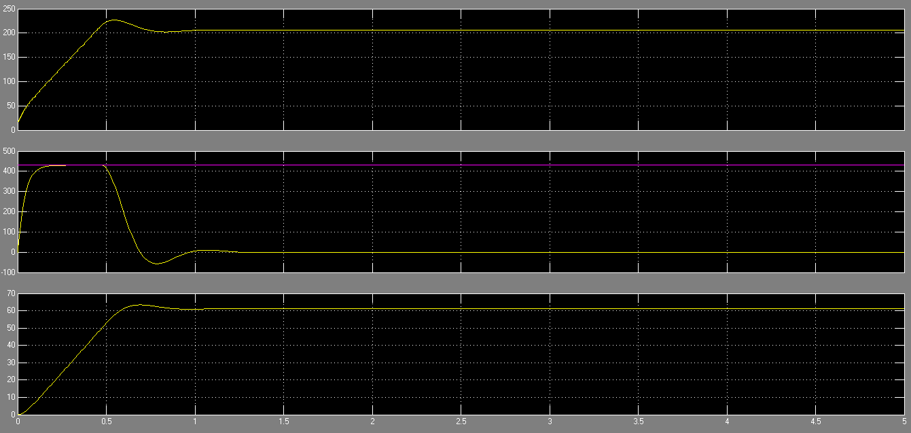

*Rys. 5.2 Przebiegi dla dobrze dobranego czasu próbkowania (N=10)*

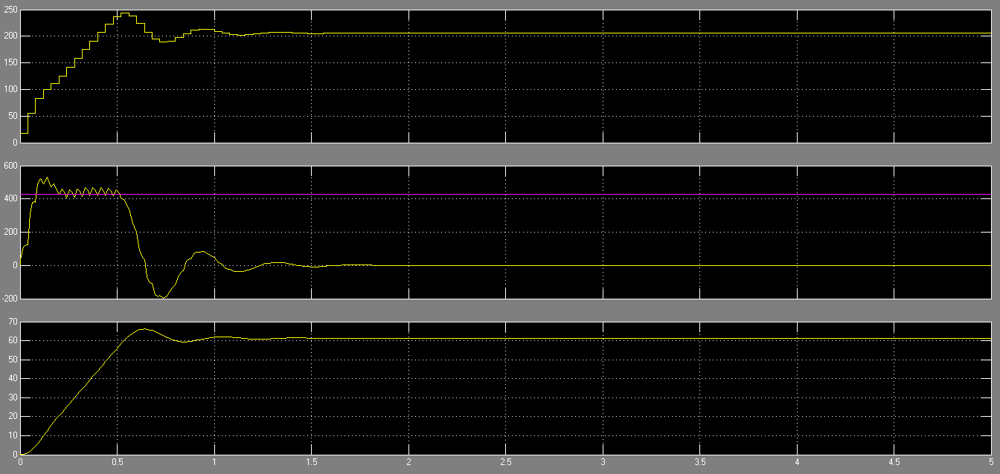

*Rys. 5.3 Przebiegi dla źle dobranego czasu próbkowania- za małego (N=1)*

* 1. **Wykorzystanie kwantyzatorów przy stałoprzecinkowym przetwarzaniu sygnałów dla dobrze dobranego czasu próbkowania. Powstanie cyklu granicznego**

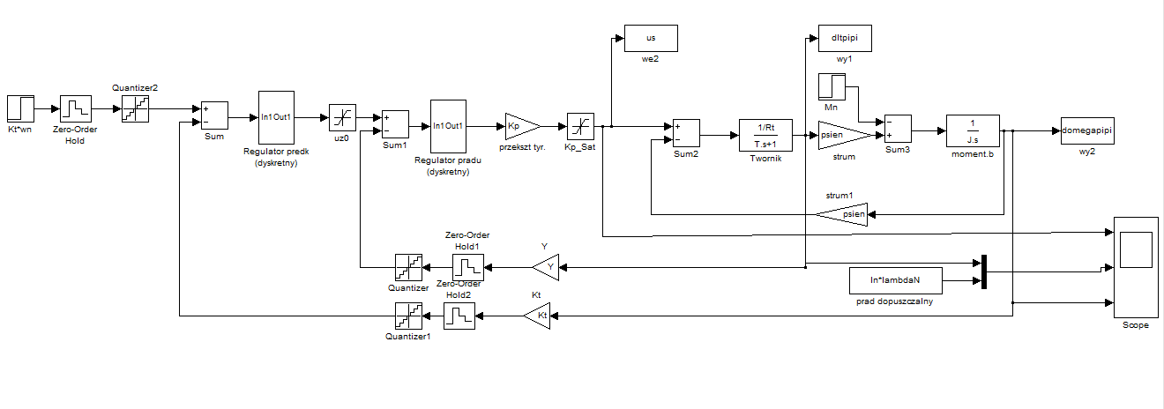

*Rys. 6.1 Układ dyskretny z wykorzystaniem kwantyzatorów*

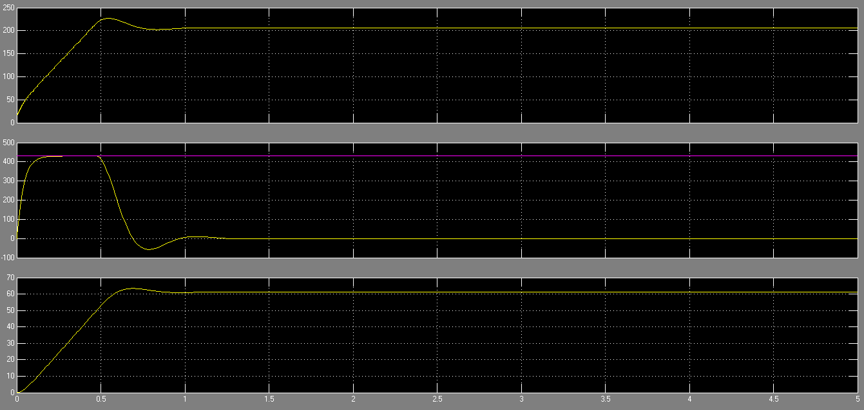

*Rys. 6.2 Przebiegi dla układu dyskretnego z kwantyzatorem*

* 1. **Symulacja rozruchu napędu z momentem obciążenia z zaznaczeniem dopuszczalnego prądu twornika**

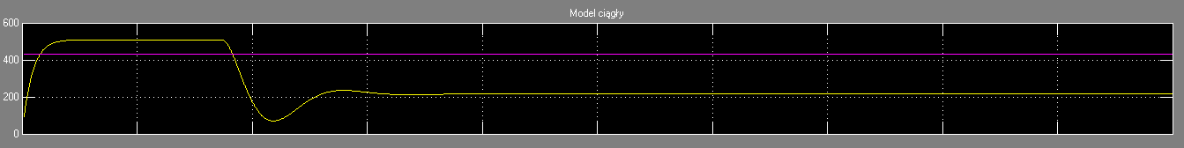

*Rys. 7.1 Przebieg rozruchu dla modelu ciągłego*

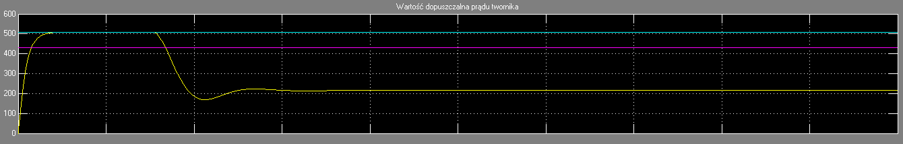

*Rys. 7.2 Dopuszczalna wartość prądu twornika dla modelu ciągłego*

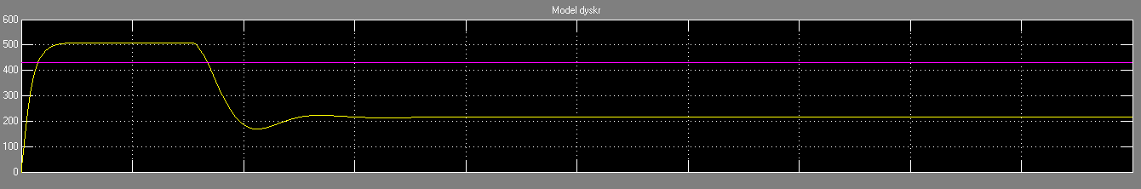

*Rys. 7.3 Przebieg prądu dla modelu dyskretnego*

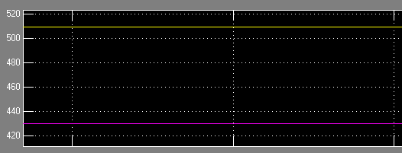

*Rys 7.4 Różnica prądu w rozruchu*

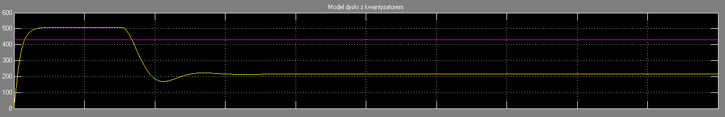

*Rys. 7.5 Przebieg prądu dla układu z kwantyzatorem*

Różnice prądów zgadzają się z tymi wyliczony mina podstawie wzorów, użytymi do korekty.

* 1. **Dokonanie obciążenia udarowego momentem nominalnym Mm napędu pracującego z prędkością wm. Badania dla wszystkich konfiguracji układu**

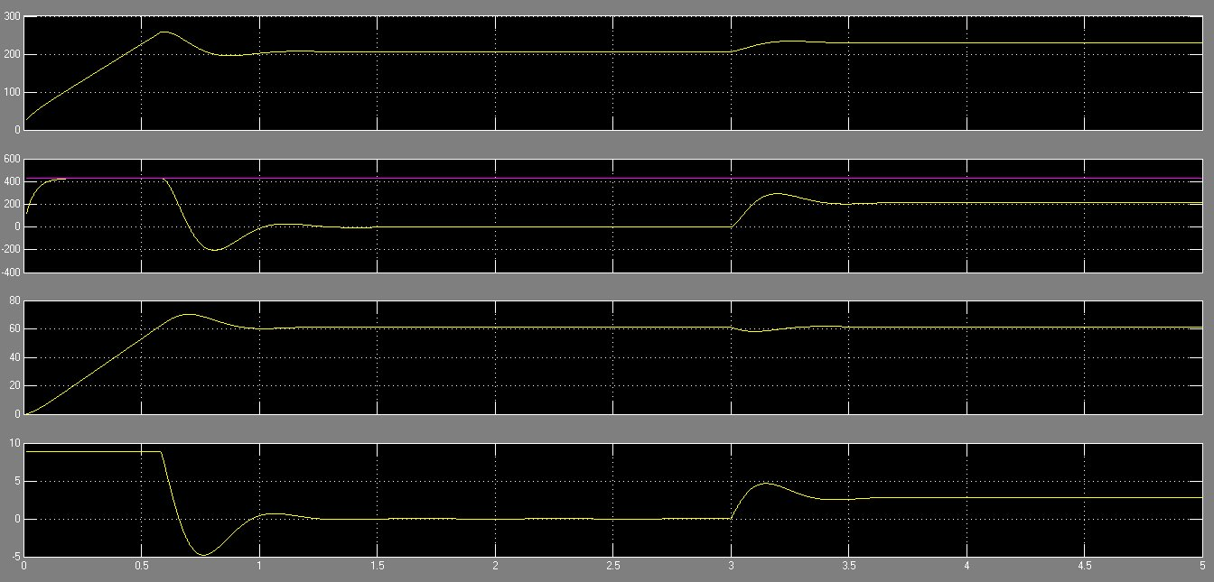

*Rys. 8.1 Przebiegi z obciążeniem udarowym dla modelu ciągłego*

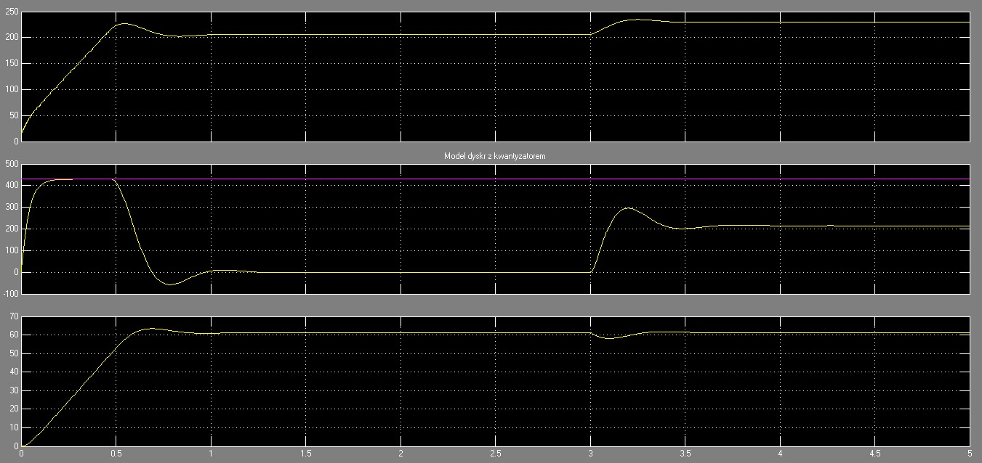

*Rys. 8.2 Przebiegi z obciążeniem udarowym dla modelu dyskretnego*

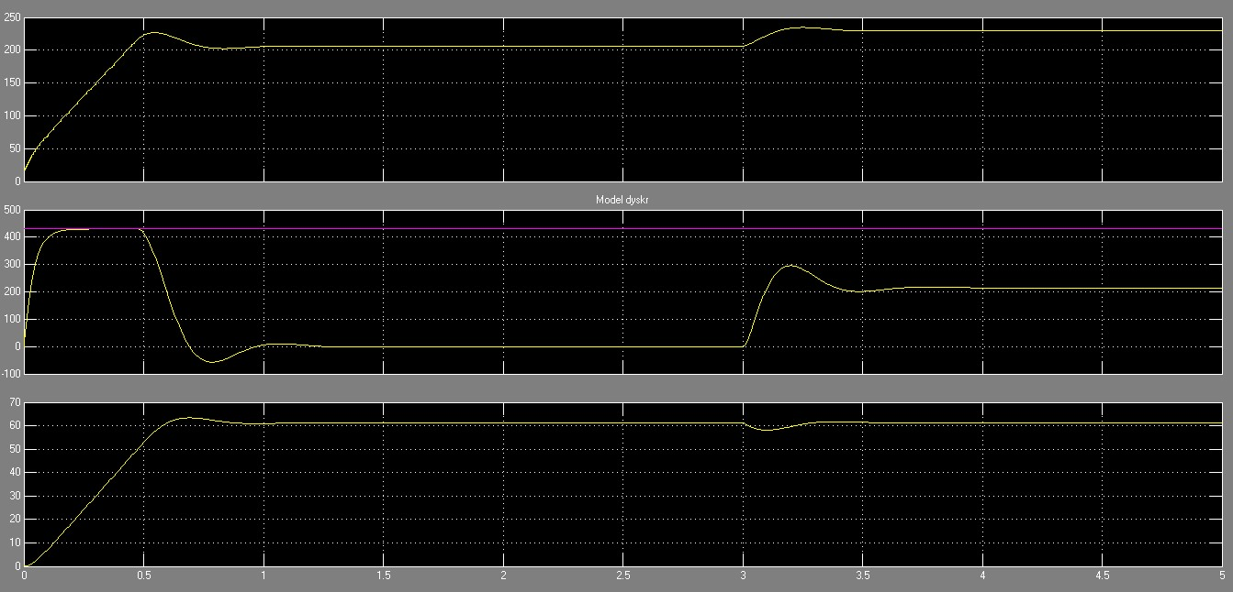

*Rys. 8.3 Przebiegi z obciążeniem udarowym dla modelu dyskretnego z kwantyzatorem*

1. **WNIOSKI**

Ćwiczenie to zaznajomiło nas z działaniem pakietu Simulink. Z kolei rozpatrywany model uzmysłowił nam działanie struktury regulacji napędem prądu stałego i z jakimi problemami mamy do czynienia w przypadku modelu komputerowego.

Mogliśmy dostrzec różnice między modelem ciągłym, a dyskretnym.